MultiTec Öko KANNtec10 40/20/8 anthrazit

KANN Baustoffwerke

Eigenschaften

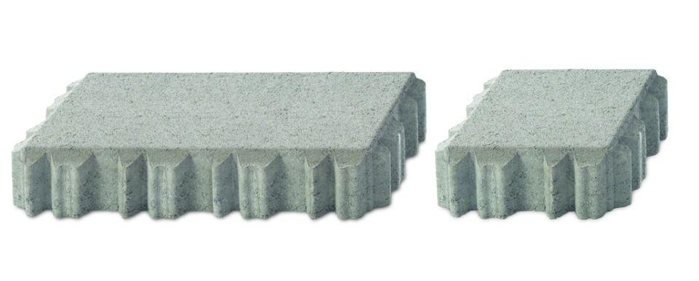

GTIN:

4024991671588

HAN:

867147

Art Pflaster

Normalstein / Flächenstein, Quadratstein

Ausführung Pflaster

Ökopflaster (wasserdurchlässig)

Belastbarkeit

befahrbar, begehbar

Bewertungsgruppe Rutschgefahr

R 13

Farbton

anthrazit

Oberfläche

glatt

Werkstoff

Beton

Breite (mm)

200,00

Dicke (mm)

80,00

Länge (mm)

400,00

Chemische Beständigkeit

tausalzbeständig

Kantenausführung

gefast

Gewicht (kg/m²)

180,00

Erfüllt Richtlinie

EN 1338 DI(K), EN 1339 DIKPU

Eigenschaften

30 mm begrünbare Fuge, ca. 28% begrünbarer Flächenanteil, 1.795 l/s x ha Versickerungsleistung

Systemfamilie

MultiTec